**GABINETE DO VEREADOR MARIANO BARROS**

**REQUERIMENTO- Nº_____________/2025**

##### Requeiro a mesa, após ouvido o Plenário, na forma Regimental, que seja solicitado ao Exmo. Senhor Prefeito Fábio Lisandro de Lima Barros e ao Secretário de serviços públicos, senhor Thairony Torres**,** a retirada de entulho na travessa Luiz Bento da Silva, localizada no bairro Santa Margarida, nessa cidade.

**JUSTIFICATIVA**

**JUSTIFICATIVA:**

Oral...

Salgueiro, 17 de setembro de 2025.

**­­­­­­­­­­____________________________________**

**MARIANO BARROS –– PSB**

**Vereador**

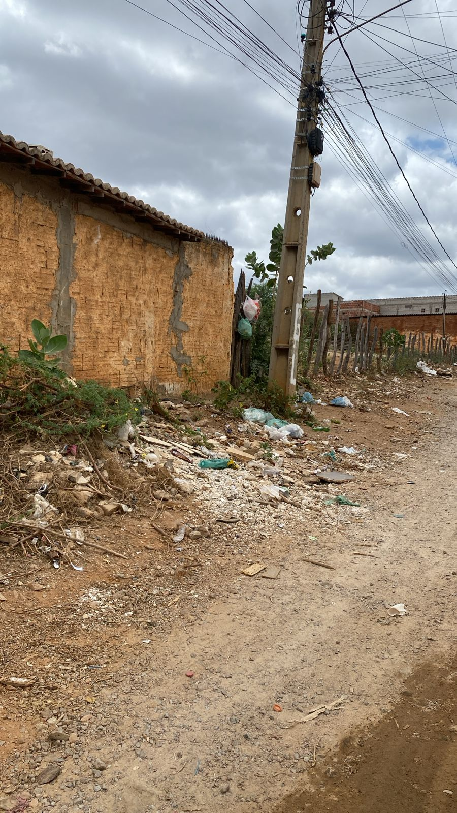

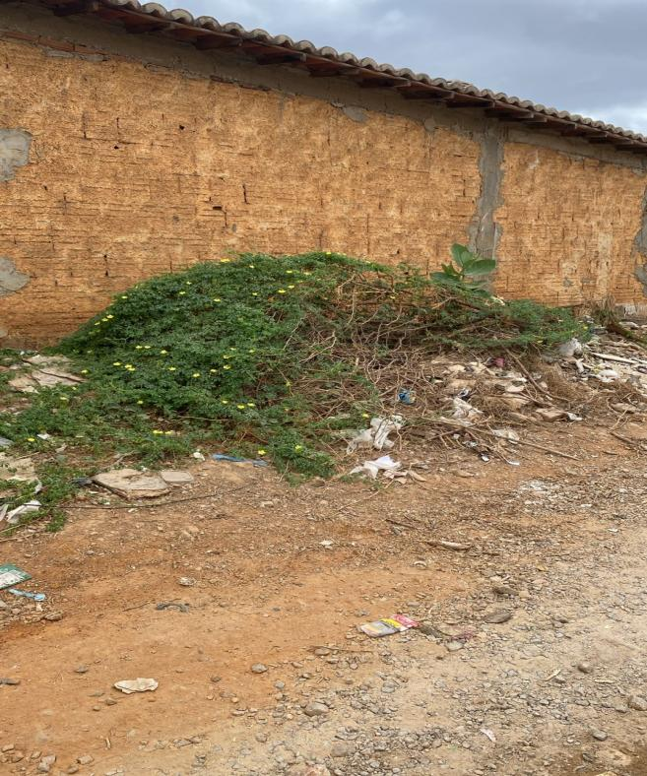

**________________________________**

**MARIANO BARROS –– PSB**

**Vereador**